**附件4：**

**2021年大学生创新创业计划项目任务书和中期检查材料上传说明**

登录<http://xysfxy.dcplan.cn/>

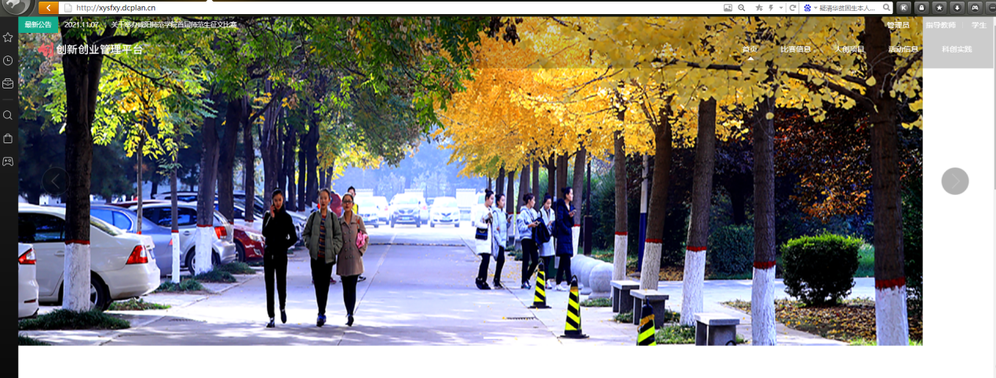

在右上角选择“学生”

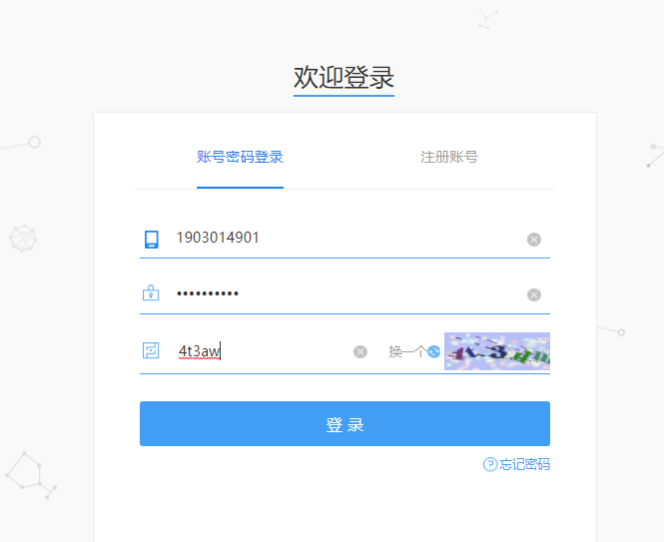

输入个人账号+密码（默认账号和密码均为个人学号）

需要重置密码的找各自学院管理员申请

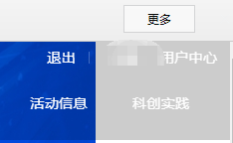

登录后显示“用户中心”

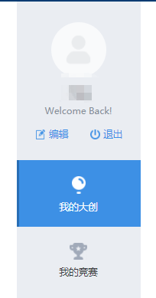登录后选择“我的大创”

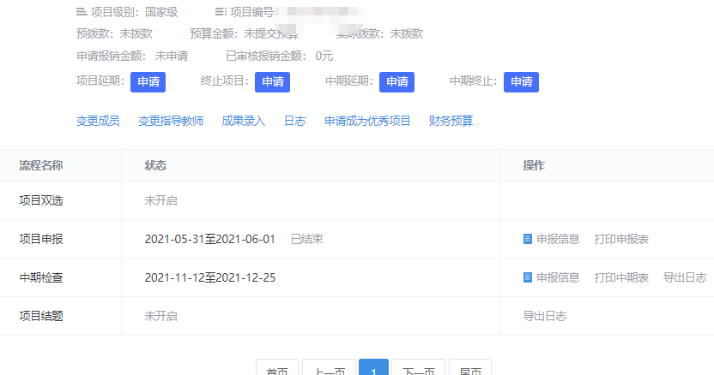

选择“中期检查”的“申报信息”

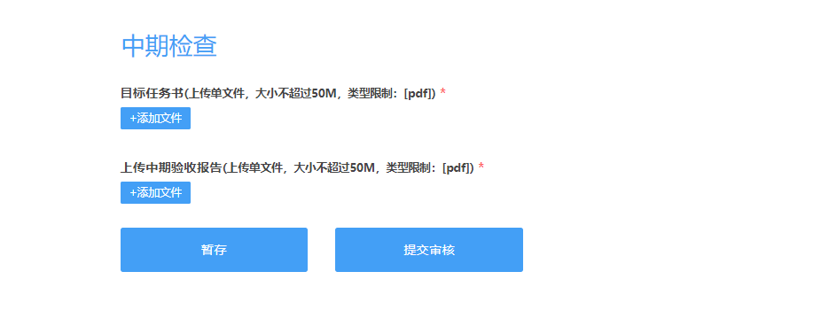

扫描上传学院审核意见，上传资料并点击“提交审核”完成申报